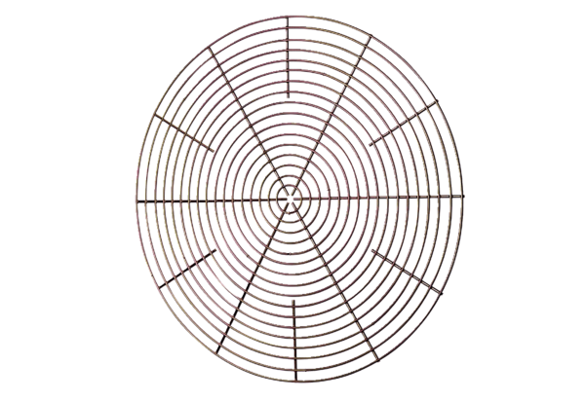Grille de protection, métal SG 50Unité de conditionnement : 1 pièceGamme: C
Numéro de référence : 0150.0120Fabricant : MAICO

